Инструкция по регистрации в системе дистанционного обучения ГБУ РЦРО и прохождению итогового тестирования.
- В адресной строке браузера набираем: do.orenedu.ru .
- В правой части экрана под заголовком «Вы в первый раз на нашем сайте?» нужно нажать кнопку «Создать учетную запись».
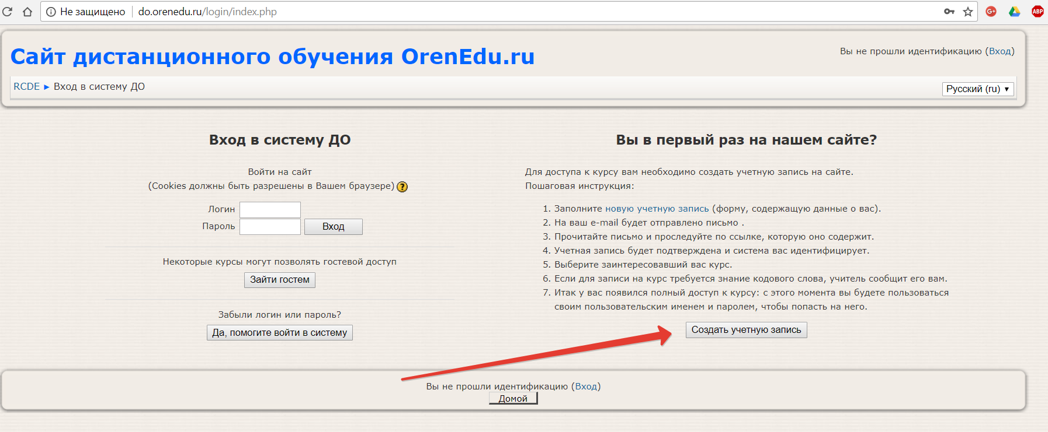
- После нажатия кнопки«Создать учетную запись», откроется форма следующего вида:
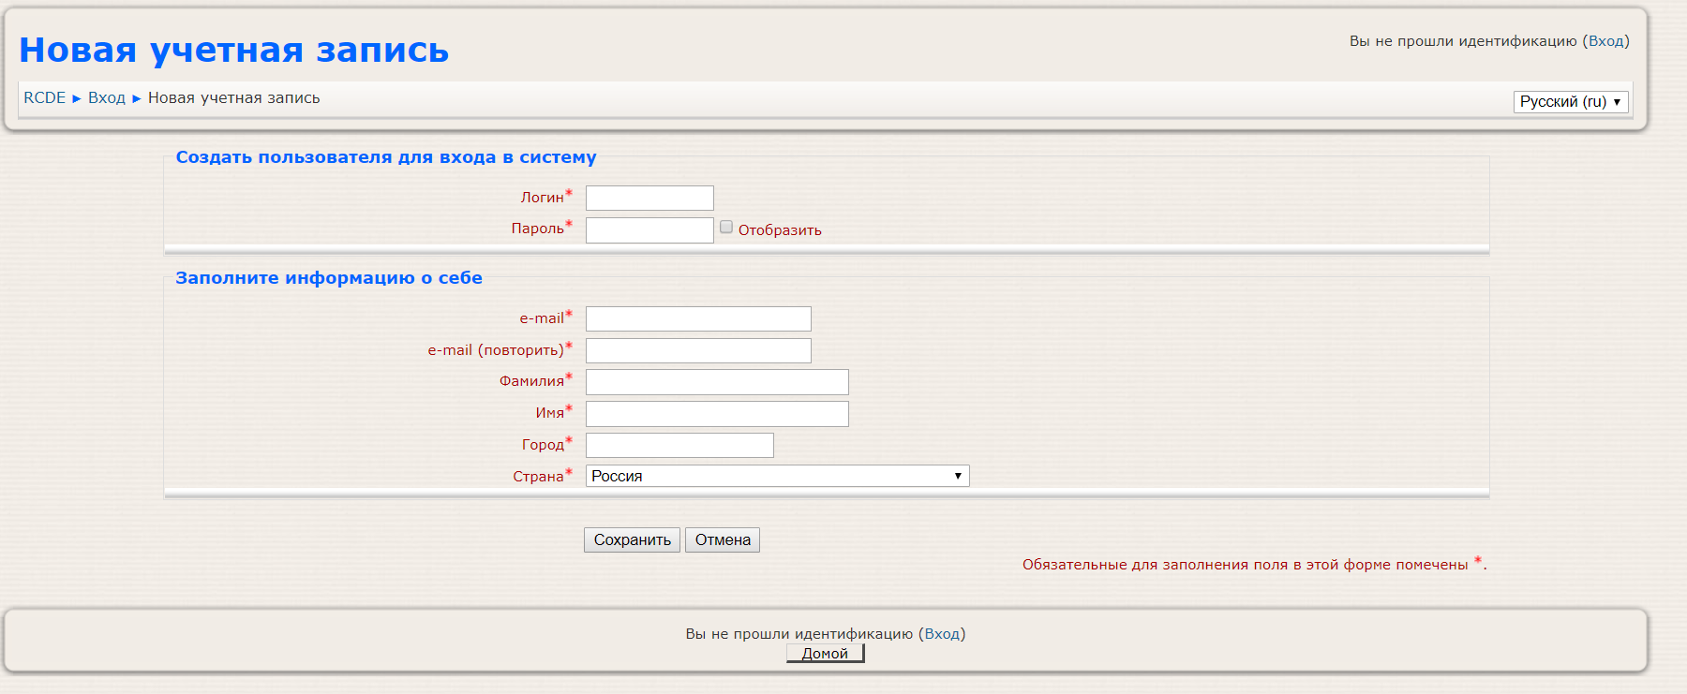
- Необходимо заполнить все поля, следующим образом:
  - Логин и пароль – латинские буквы и/или цифры. Важно записать эти данные для последующего входа в систему.
  - e-mail – указать адрес личной действующей почты
  - e-mail – повторить указанный выше адрес. Будьте внимательны не допускайте ошибок в адресе почты, подобные ошибки/опечатки могут не позволить вам завершить регистрацию.
  - Поля Фамилия, Имя, Город заполняем на русском языке. В поле Город укажите населённый пункт места проживания.
- После заполнения формы внимательно проверьте все поля, и нажать кнопку сохранить.
- Остается подтвердить введенный почтовый адрес, для этого вам необходимо открыть ваш почтовый ящик.
- В течение 10 минут вам должно прийти письмо от администратора Сайт дистанционного обучения (noreply@do.orenedu.ru), откройте это письмо и перейдите по ссылке для подтверждения.
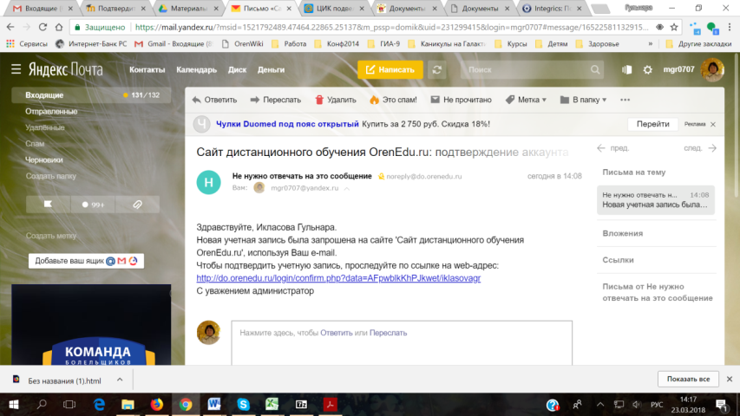
- Вы увидите новое сообщение о подтверждение.
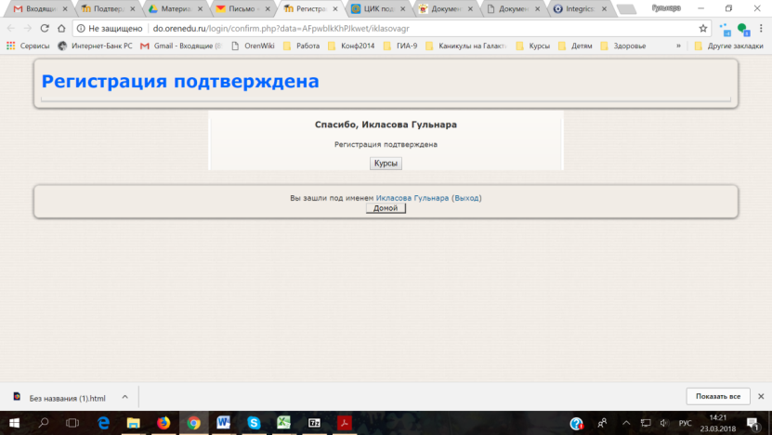
- Нажмите кнопку курсы и в списке выберите «Подготовка общественных наблюдателей при проведении государственной итоговой аттестации обучающихся, освоивших образовательные программы основного общего и среднего общего образования в образовательных организациях Оренбургской области»
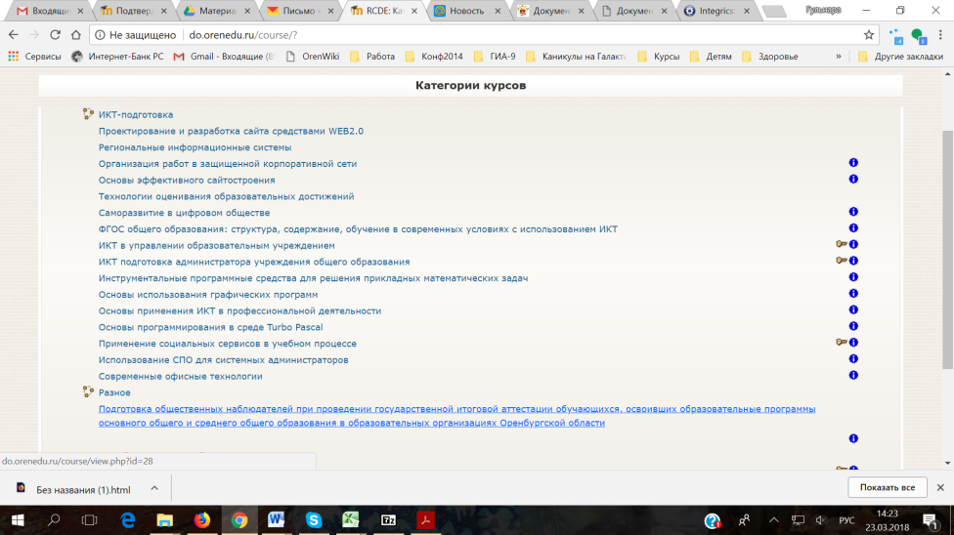
- На предложение сделать себя участником этого курса, нажмите кнопку «да».
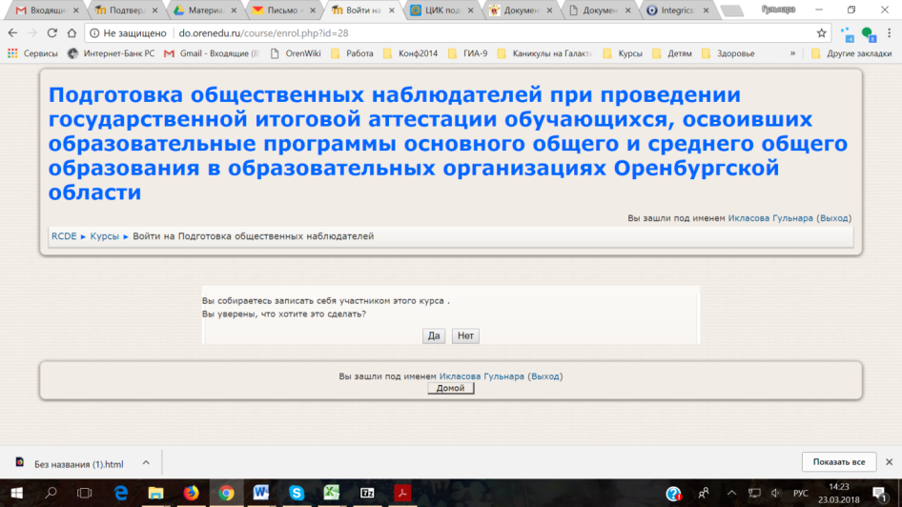
- На странице курса откройте тест «Подготовка общественных наблюдателей ГИА»
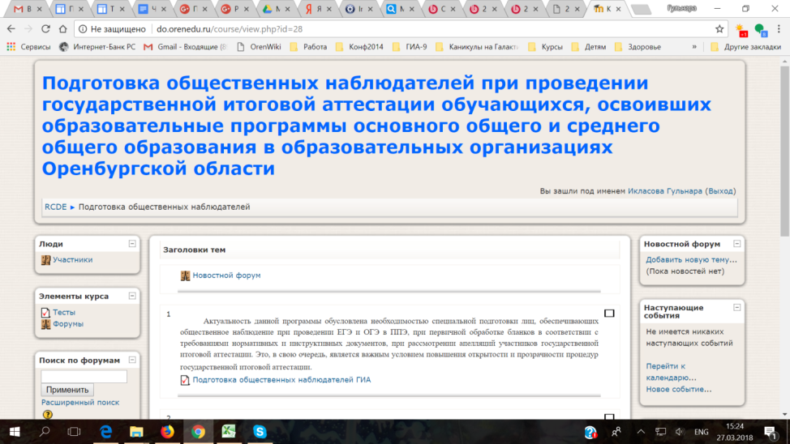
- Отвечая на вопросы теста, следуйте указаниям (слева под вопросом) выбирайте один или более ответов.
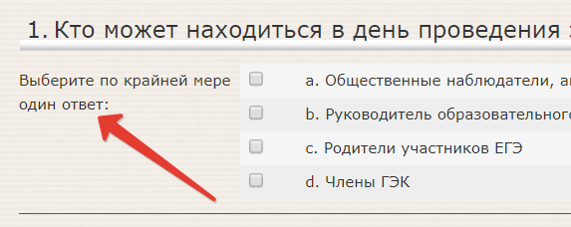
- Ответив на все вопросы теста, нажмите кнопку «Отправить все и завершить тест»
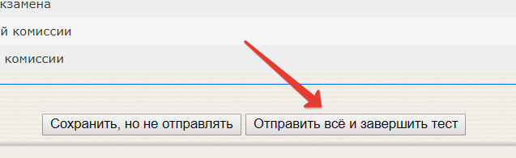
- Наверху экрана появится всплывающее окно, для получения результата нажмите ОК.
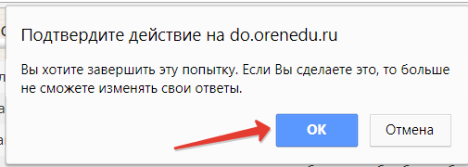
- В вашем результате вы увидите набранное количество баллов из максимально возможных и комментарий к тесту:
  - «Вы успешно справились, поздравляем!», если вы прошли тест и получили зачет.
  - Если ваш результат окажется менее 50 баллов, вы можете повторить теоретический материал и повторно пройти тест.
